Сценарий совместного досуга для воспитанников подготовительной группы, посвященный празднованию 23 февраля и 8 марта
Цели мероприятия:
-воспитание у обучающихся любви и уважения к близким и окружающим его людям;
-сплочение детского и родительского коллектива;
-формирование у школьников чувства дружбы, ответственности за порученное дело;
-развитие творческих способностей и таланта обучающихся.
№ 1 Звучит музыка. Дети входят по музыку в зал.
Ведущий:
В году есть много замечательных праздников. Но лишь два из них ассоциируются с
сильной и слабой половиной человечества – это 23 февраля день защитника отечества и 8 марта - международный женский день. Сегодня мы решили объединить эти замечательные половины, и посвятить всем вам наше выступление.
А теперь по порядку. Дорогие наши дедушки, папы и мальчики, будущие мужчины и солдаты! Поздравляем вас с праздником! Желаем вам крепкого здоровья, набраться сил для службы в армии, всегда защищать девочек и мамочек!
Праздник папы, деда, брата -
Двадцать третье февраля.
Генералов и солдатов
Поздравлять отправлюсь я.
В день февральский, в день рожденья
Цветы, улыбки, поздравленья
Мы дарить всегда должны
Всем защитникам страны!
Ведущий. В День Рожденья там и тут нашей армии…
ВСЕ: Салют!
Ведущий. Заслужила это право, Армии великой…
ВСЕ: Слава!
Ведущий. Уваженье и почёт,
МИР достойно бережёт.
Охраняет все границы,
ВСЕ. Нужно армией гордиться.
Ведущий. Ребята, давайте поздравим наших мудрых, наших уважаемых дедушек
Славный дедушка, родной,
Самый добрый, дорогой,
Поздравляем мы тебя,
Я и вся моя родня!
Ты, мой милый, не болей,
С каждым годом здоровей,
Чтобы ягоды с грибами
Мог легко ты собирать,
Стану старше я с годами,
Буду тоже помогать!

Мой дедуля дорогой,
Мы гордимся все тобой!
И скажу я по секрету:
Лучше нет на свете деда!
Буду я всегда стараться,
На тебя во всём равняться!

Сценка «4 героя»
№ 2 Всеволод с моделью танка, потом Женя с моделью самолёта)
Сева: чтоб всех врагов мы победили быстро,
Я стать хочу танкистом.
Я научусь машиной управлять
И ездить хорошо, и хорошо стрелять.
Всё будет так, ну а пока
Я в бой веду вот этот танк.
(гордо поднимает над головой модель танка. Увидев Рому смеётся)
№ 3 Женя (делая круговые движения над головой самолётом)
А я хочу на истребителе летать,
Хочу героем знаменитым стать.
Глядите - отправляется в полёт
На подвиги отважнейший пилот.
На истребителе лечу я на войну
И в небе буду защищать свою страну.
Ты ,Кирилл, ничего не понимаешь
И потому на самолёте не летаешь
№ 4 (выходят Ульяна и Тася. У Ульяны сумка с красным крестом, у Таси радиоприёмник.)
Сева: (возмущённо):
Зачем сюда идут девчонки, интересно?
Девчонкам на войне не место!
Женя: Эй, уходите с поля боя прочь!
Вы нам ничем не сможете помочь.
Ульяна (подходит к мальчикам, упрямо):
Как так не можем? Я вот медсестра.
Я перевязки делаю с утра.
Ты Рома ранен как я погляжу.
Давай-ка я тебя перевяжу.
(достаёт бинт, начинает перевязывать Витю, тот слегка сопротивляется)
Женя Да что ты, Даша! Я здоровый и живой.
В такое время некогда болеть!
Мне надо в бой на истребителе лететь.
(убегает, рыча, подражая мотору летящего самолёта)
Сева: (Тасе):Зачем же ты, никак я не пойму,приёмник притащила на войну?
Тася(соблюдая конспирацию, оглядывается по сторонам, говорит тихо)
Открою я тебе один секрет.
Всё дело в том, что я -радистка Кэт.
Сейчас я донесенье расшифрую
И путь тебе на карте нарисую
Чтоб не наехал ты на минные поля -
Здесь минами покрыта вся земля.
№ 5 (включает приёмник, слушает передачу, потом выключает)
Тася (докладывает, подражая радистам):
Была шифровка только что для нас -
Из штаба получили мы приказ.
Ты комнату пересеки наискосок
Потом продвинься в дальний уголок
Там должен три минуты постоять
И во врагов из пушки пострелять.
Потом продвинуться вдоль той стены
Ко мне подъехать с этой стороны.
Вы поняли задание сержант?
Тогда скорей в машину и на старт.
Сева(возмущаясь):
Нет, я в такие игры не играю.
Таких заданий я не выполняю.
№ 2 (убегает)
Тася(разводит руками)
Нет никакой здесь дисциплины.
И после этого они - мужчины?!
Ульяна: Но всё же мы без мальчиков в бою
Не сможем землю отстоять свою.
Тася: пожалуй, зря мы так их напугали
Они от нас куда - то убежали.
Ульяна: Давай за ними поскорей пойдём
И поплясать с собою позовём

№ 7 Исполнение военного танца
Ведущий. А какие наши папы и за что их любят дети, мы узнаем из песни
№ 8 Песня «Папочка, любимый»
Ведущий: Папы - наши защитники, все когда-то служили в армии и занимались физической подготовкой. Вот, давайте проверим, не утратили наши папы эту способность?
№ 9 Игра «Приседание».
Ведущий.
В февральский день, морозный день
Все праздник отмечают.
Девчонки в этот славный день
Мальчишек поздравляют.
Вы будущие воины,
Защитники страны,
Вас с 23 Февраля
Хотим поздравить мы.
Пока что рано, мальчики,
Еще вам в строй вставать
Сначала нужно вырасти,
Чтобы солдатом стать.
Мы в праздник пожелаем
Успехов вам больших,
Пусть Родина дождется
Защитников своих.
Ведущий. Какой праздник без подарков? Мальчишки, наши девчоночки приготовили вам подарки.
Девочки уходят за кулисы, возвращаются с подарками и вручают их мальчикам. № 10
Танец «Золушка» № 0
Ведущий: Куда это наши девочки убежали? Я поняла»! Прихорашиваться) Ведь сейчас мы будем говорить о них и о самой прекрасной половине человечества, наших мамах.
Сегодня мы собрались, чтобы поздравить еще и наших мам, бабушек, сестрёнок с праздником весны, с международным женским днём – 8 Марта.
Всюду пахнет пирогами! И французскими духами!
Что же за гости такие красивые?

Все вместе. Это же мамочки наши любимые!
Наши гости уже в зале… Вы девчонок не видали?
Наверно, наряжаются, на праздник собираются!
Они хотят нас удивить и сразу наповал сразить!
Им надо локоны завить и румяна наложить…
Туфельки-балеточки, девочки-кокеточки.
Гости все уже расселись, а куда девчонки делись,
Уже опоздали на 8 минут, где, вы, девчата?
Девочки из-за двери: А мы, тут.
Ведущая: Вы мальчишки, не ругайтесь!
Вот они уж тут как тут
Веселее, улыбайтесь,
Наши девочки идут!
Ведущая: Встречайте! Самые обаятельные, грациозные, нежные,
Самые воспитанные и самые вежливые!
№ 11 (Под музыку в зал входят девочки.) Танец «Девчата»
Данил: хоть девчонки ниже ростом, сними нам не так уж просто.
Мы порой не замечаем, как девчонок обижаем,
За косички их таскаем и игрушки отнимаем.
Демид: И за все, в чем виноваты, вы простите нас, девчата!
Не держите зла на нас…
ВСЕ мальчики: всё равно, мы любим вас!!!
Девочки: «Ну и делишки!» Просто клад, а не мальчишки!
Мираслава: Отгадайте, отгадайте, отгадайте-ка, скорей
Кто же, кто же самый лучший, любимый друг у всех детей?
Чуткая и славная и на кухне – главная.
Кулебяки и рулет, приготовит нам в обед.
Всей семье носочки вяжет, нежные слова всем скажет.
Говорю ей: "Лапушка", это моя ….?
Дети: БАБУШКА!
Вера: Бабушке любимой стих свой посвящаю!
Бабушку люблю, ее не огорчаю.
Я с любимой бабушкой гуляю и играю,
Иногда на кухне готовить помогаю.
У меня с бабулей есть свои секреты
И не знает, даже, мамочка об этом.
Ефим: В тайне, вместе с бабушкой,
Мы растим цветок.
Его подарим мамочке,
Когда наступит срок.
Бабушку, бабулю,
Крепко обнимаю,
С праздником, сегодня,
Ее я поздравляю!
Кирилл: Наши бабушки родные,
мы для вас сейчас споем.
Оставайтесь молодыми,
поздравляем с Женским днем.
№ 13 Песня «Когда приходит бабушка»
№ 14-20 Игра с бабушками. «Сядь бабушке на коленки».
Ведущая: Наш детский сад Поздравить рад Всех мам на всей планете
«Спасибо!» мамам говорят И взрослые и дети.
Сегодня праздник самый светлый,
щебечут птицы по дворам.
Все гости празднично одеты,
8 марта праздник мам!
Произнесём мы слово «мама»,
и сердце сразу потеплеет.
На всей земле не отыскать,
нам друга ближе и роднее.
Её улыбка, нежный взгляд –
всегда нам лучшая награда.
Когда в семье и мир, и лад,
смеёмся мы – и мама рада!
Женя Мур. Ведь с мамой беды нипочём,
мы всё сумеем вместе с нею.
Растём, умнеем с каждым днём
и любим маму всё сильнее!
Данил: утром рано я проснулся,
Вместе с солнцем потянулся,
К маме быстро прибежал,
Её обнял, поцеловал!
Тимоша Г.К маме милой подойду,
Крепко, нежно обниму,
Пожелаю ей добра,
И скажу: «Люблю тебя!»
Настя К.Маме солнце нарисую.
Подарю и расцелую,
Для меня дороже нет,
Мама - лучик солнца свет!
Гоша Я скажу: «Привет, мамуля!
Солнце, зайчик, красотуля!
Нежная, счастливая,
Самая любимая!
Андрей Р.И когда я взрослым стану,
Звёздочку тебе достану! »
Звенят капели весело,
зовут с собой весну,
Выстукивают песенку
про мамочку мою.
№ 21 Песня «Мамочка, милая, мама моя
Ведущая: А теперь загадки нужно отгадать! Ответы правильные дать!
Что подарим нашей маме? Догадайтесь, дети, сами.
Дайте срочно мне совет, какой нужен ей предмет?
Вещь полезная – тогда, громко крикнем слово "да!"
Если мамочке предмет не подходит - скажем "нет!"
- милицейский пистолет..
- полевых цветов букет.
- туалетная вода...
- сковорода... нет? а может, да?
- билет в театр на балет...
- кожаный бронежилет? ..
- набор ниток для шитья...
- ну, а пена для бритья? ..
- маме рассказать секрет..
- яблок килограмма два.
- педигри" и "китикет".
- а танец станцевать?..
Ведущий: Дорогие мамочки, вам в подарок танец от наших талантливых деток
№ 22 Танец «Мальчики с шляпами»

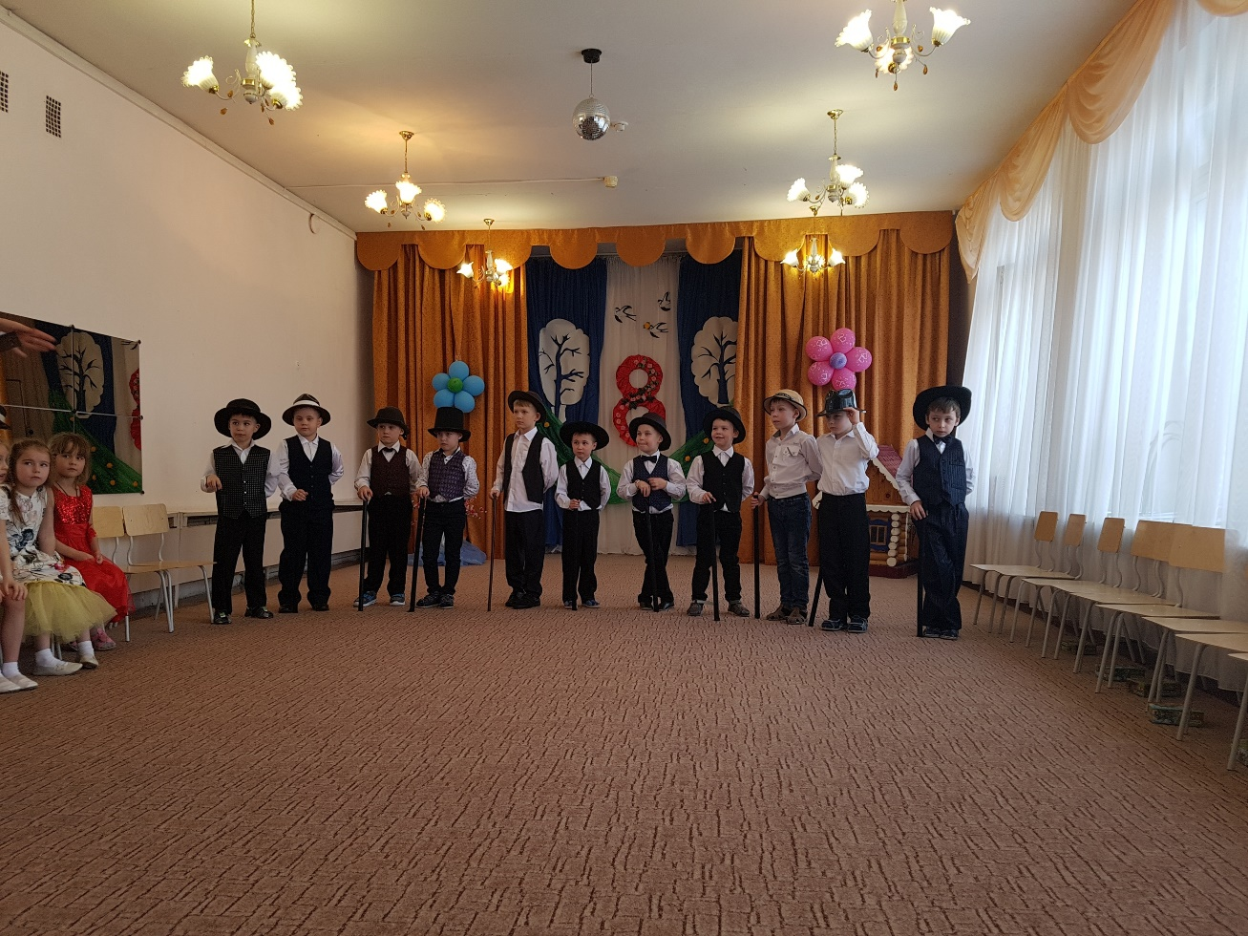
Ведущий. А сейчас, девчонки, вас хотят поздравить наши мальчики.
Саша Р. Вы наши девочки, родные,
Для нас совсем вы не чужие.
Таких красавец, как у нас,
Не отыскать с огнем сейчас.
Демид: С праздником вас поздравляем,
Счастья, радости желаем.
Вы прекрасные цветочки
И любимые все дочки.
Ведущая; Дорогие девчоночки. Сильная половина нашей группы приготовила вам тоже подарочки.
№ 23 Мальчики выходят за кулисы, берут подарки и торжественно вручают девочкам.
Ведущий.
Дорогие мужчины, милые женщины!
С новой весной вас, с каплями первыми!
Мирного неба вам, солнца лучистого,
Счастья заветного, самого чистого!
Ну, а теперь пришёл тот час
Весёлый, звонкий, яркий!
Сейчас всем вам
Вручаем мы подарки!
Дорогие мамы, дети приготовили вам подарки.
№ 25 Танец «5 февральчкиз роз»
Вручение подарков бабушкам и мамам
Нам хотелось бы в дни весенние
Все невзгоды от Вас отвести,
Кубок солнечного настроения всем вам преподнести.
Чтоб под куполом неба ясного, где мороз на весну сердит,
У Вас дети росли прекрасными, без печали и без обид.
Чтоб глаза наполнялись радостью, новой свежестью много лет,
И чтоб жизнь у Вас ярче радуги полыхала на целый свет.
№ 256 Танец с мамами

